Министерство образования Республики Беларусь

Учреждение образования

«Брестский государственный технический университет»

Кафедра ИИТ

Лабораторная работа №1

По дисциплине: «ООТПиСП»

Тема: «Знакомство с Си++. Выполнение программы простой структуры»

Вариант №4

Выполнил:

Студент 2 курса

Группы ПО-7

Комиссаров А.Е.

Проверила:

Хацкевич М.В.

2021

**Цель работы:** знакомство со средой программирования, создание, отладка и выполнение простой программы, содержащей ввод/вывод информации и простейшие вычисления.

**Задание:**

1. Вычислить значение выражения при различных вещественных типах данных (float и double). Вычисления следует выполнять с использованием промежуточных переменных. Сравнить и объяснить полученные результаты.

2. Вычислить значения выражений. Объяснить полученные результаты.

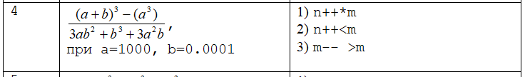

**Код программы:**

#include <math.h>

#include <stdio.h>

#include <iostream>

#include <iomanip>

int main() {

int a;

float b1, x1, y1, z1;

double b2, x2, y2, z2;

a = 1000;

//=======zadanie 1 float=======

b1 = 0.0001;

x1 = pow(a + b1, 3) - pow(a, 3);

y1 = 3 * a * pow(b1, 2) + pow(b1, 3) + 3 * a * a * b1;

z1 = x1 / y1;

std::cout << std::fixed << "Result for Float: " << z1 << std::endl;

//=============================

//===double====

b2 = 0.0001;

x2 = pow(a + b2, 3) - pow(a, 3);

y2 = 3 * a * pow(b2, 2) + pow(b2, 3) + 3 * a * a * b2;

z2 = x2 / y2;

std::cout << std::fixed << "Result for Double: " << z2 << std::endl;

//=============

//==zadanie 2==

int n, m;

bool x; //для 2) и 3)

std::cout << "Enter n: "; //ввод Н

std::cin >> n;

std::cout << "Enter m: "; //ввод М

std::cin >> m;

std::cout << "1) n++ * m: " << n++ * m << std::endl;

x = n++ < m; //0-False, 1-True, нужно для 2)

std::cout << "2) n++ < m: " << x << std::endl;

x = m-- > m; //Для 3)

std::cout << "3) m-- > m: " << x << std::endl;

return 0; //потому что Int main, а не Void main

}

**Результат работы программы:**

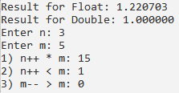

**Вывод:** яознакомился со средой программирования, созданием, отладкой и выполнением простой программы, содержащей ввод/вывод информации и простейшие вычисления.